**3. Analízis modell kidolgozása**

40 – MZPERX

Konzulens:

Juhász Csaba

Csapattagok

|  |  |  |
| --- | --- | --- |
| Szalka Panka | RITH1H | [panka.szalka@gmail.com](mailto:panka.szalka@gmail.com) (kapcsolattartó) |
| Osvárt Bence | FDYUGK | benleyswat@gmail.com |
| Béres Bence | N6BYF3 | beres.bence1126@gmail.com |
| Szász Kristóf | BBZZE2 | sz.krisrof.r@gmail.com |
| Várai Axel | F9D9T5 | axelvgames@gmail.com |

2021.02.27

# **3.** **Analízis modell kidolgozása**

## **3.0** **Javítások**

**- Automatikusan történik-e az elbújás?**

Az elbújás automatikus, ha az asztronauták üres aszteroidán állnak, mindenki automatikusan elbújik napvihar esetén

**- Mi lesz a nyersanyaggal, ha valaki felrobban?**

A telepes hátizsákja a teljes tartalommal megsemmisül.

**- Mi lesz a kapuval napszél esetén?**

A teleport-kapu egy kör erejéig használhatatlan lesz.

**- Hányan férnek el egy aszteroidán?**

Egy aszteroidán bármennyien elférhetnek.

**- Kb. hogyan működik majd a napközelség kérdése?**

A napközelség véletlenszerű.

## **3.1** **Objektum katalógus**

**3.1.1** **Robot**

A robotot mesterséges intelligencia irányítja. A robotok képesek az aszteroidák közti mozgásra, valamint az aszteroidák kérgének rétegenkénti fúrására. Ha a robot egy olyan aszteroidán tartózkodik, ami felrobban, akkor egy véletlenszerű szomszédos aszteroidára kerül. Amennyiben a robotot eléri a napkitörés, a robot tönkremegy és használhatatlan lesz.

**3.1.2** **Material**

Az aszteroidák belsejében található anyagok (Szén, Vas, Vízjég, Urán).

**3.1.3** **Water**

Az aszteroida belsejében található egyik anyag a vízjég. Amennyiben egy teljesen megfúrt aszteroida belsejében a még ki nem bányászott vízjég található és az aszteroida napközelbe kerül, a vízjég elszublimál (eltűnik).

**3.1.4** **Uranium**

Az urán az aszteroida belsejében található. Amennyiben egy teljesen megfúrt aszteroida belsejében uránium található és az napközelben van, az aszteroida felrobban.

**3.1.5** **Asteroid**

A “nap” körül keringő objektumok az aszteroidák. Az aszteroidák különböző vastagságú kéreggel rendelkeznek és nyersanyagokat tartalmaznak (Pl.: vízjég, vas, szén, urán, stb.). Vannak olyan aszteroidák is, amelyeknek a magja üres, tehát nem tartalmaznak nyersanyagokat.

**3.1.6** **Teleport**

A teleportkapuk párban vannak és a teleportkapupárok között lehetséges az átjárás a telepesek számára. A kapukat a telepesek helyezhetik le egy aszteroida közvetlen szomszédságába.

**3.1.7** **Map**

Tartalmazza a pályán található objektumokat, azaz a telepeseket, robotokat, aszteroidákat és teleportkapukat.

**3.1.8** **Settler**

A telepeseket a játékosok irányítják. A telepesek képesek az aszteroidák között lépkedni, valamint kibányászni az aszteroidák belsejében található nyersanyagokat. Ezen felül építhetnek autonóm robotokat, illetve teleportkapukat, amit az aszteroidák szomszédságában tudnak pályára állítani. Ha az aszteroida, amin a telepes van felrobban, vagy a telepest eléri a napkitörés, a telepes meghal.

## 

## **3.2** **Statikus struktúra diagramok**

(Megjegyzés: a nevesített asszociációvégekhez implicit getter és setter függvények tartoznak, amelyeket a diagram az olvashatóság kedvéért nem jelöl.)

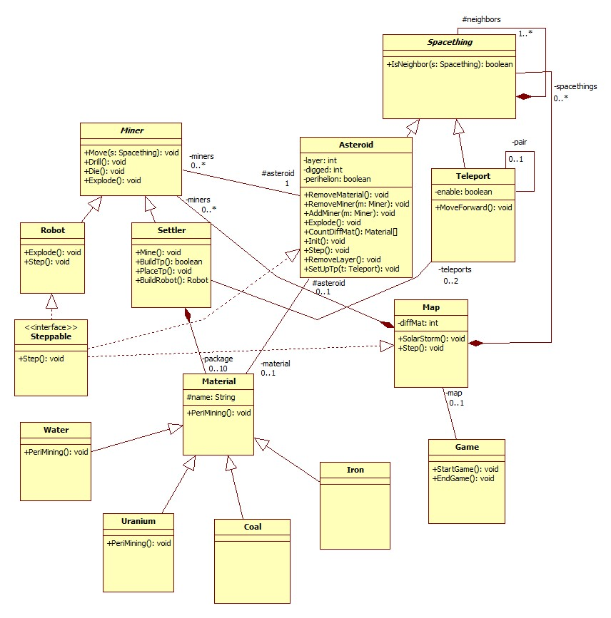

## **3.3** **Osztályok leírása**

Az ősosztályokhoz tartozó attribútumokat és azon metódusokat, melyeket nem írunk felül, csak az ősosztálynál részleteztük. A privát változókhoz tatozó gettereket és settereket nem ismertettük külön.

### **3.3.1 Asteroid**

#### · **Felelősség**

A pályán lévő különböző aszteroidákat reprezentálja.

#### · **Ősosztályok**

A Spacething ősosztályból származik.

#### · **Interfészek**

Steppable osztály az interfész, mivel az aszteroida mozgása során napközelbe kerülhet, vagy eltávolodhat a naptól.

#### · **Attribútumok**

* **-layer: int**: Az aszteroida rétegeit mutatja, amit át kell ásni, ahogy a nyersanyagot elérjük
* **-digged: int**: A már kiásott rétegek számát mutatja
* **-perihelion: boolean**: Egy igaz-hamis érték, ha az adott aszteroida napközelben van, akkor tru (igaz), ellenkező esetben false (hamis)
* **-miners: Miner[]**: Az aszteroidán tartózkodó robotok és asztronauták összessége
* **-material: Material**: A nyersanyag, ami az aszteroidán található

#### · **Metódusok**

* **void RemoveMaterial():** Ha nem üres az aszteroida (és a napközelség nem zavar bele a műveletbe), kiveszi belőle az adott nyersanyagot
* **void RemoveMiner(m: Miner):** Egy játékost "eltávolít" a rajta tartózkodók közül
* **void AddMiner(m: Miner):** Egy játékost "hozzáad" a rajta tartózkodókhoz
* **void Explode():** Az aszteroida felrobban ha uránt napközelben bányásznak, ekkor a rajta levő Miner-ekre különbözőe hat
* **Material[] CountDiffMat():** Az aszteroida megvizsgálja, hogy a rajta álló telepeseknél milyen fajta különböző nyersanyagok vannak, és visszatér ezek halmazával
* **void Init()**: A játék elején, beállítja az aktuális szomszédokat és a napközelség értékét
* **void Step()**: A körök után a napközelséget vizsgálja felül és állítja be
* **void RemoveLayer():** csökkenti a sziklarétegek számát az adott aszteroidán
* **void SetUpTeleport(t: Telepor**t): a megadott teleportot az aszteroidához köti

### **3.3.2** **Coal**

#### · **Felelősség**

Anyag, melyet a játék során lehet bányászni.

#### · **Ősosztályok**

-Material az ősosztálya.

#### · **Interfészek**

-

#### · **Attribútumok**

-

#### · **Metódusok**

**-**

**3.3.3 Game**

#### · **Felelősség**

A játékot reprezentálja, elkezdi, ellenőrzi és befejezi azt.

#### · **Ősosztályok**

-

#### · **Interfészek**

-

#### · **Attribútumok**

* **-map: Map:** A játék pálya.

#### · **Metódusok**

* **void StartGame()**: Beállítja a játék kezdésénél az értékeket
* **void EndGame():** Körönként ellenőrzi a win/lose események bekövetkezését, és befejezi a játékok

### **3.3.4** **Iron**

#### · **Felelősség**

Anyag, melyet a játék során lehet bányászni.

#### · **Ősosztályok**

-Material az ősosztálya.

#### · **Interfészek**

-

#### · **Attribútumok**

-

#### · **Metódusok**

**-**

### **3.3.5 Map**

#### · **Felelősség**

A játék pályát reprezentálja, ő irányítja a napviharokat, tárolja a pályán előforduló objektumokat.

#### · **Ősosztályok**

-

#### · **Interfészek**

Steppable osztály az interfész, mivel a körök végén megjelenhet egy napvihar

#### · **Attribútumok**

* **-diffMat: int:** A pályán létező különböző anyagok száma.
* -miners: Miner[]: A játékban lévő telepesek és robotok összessége
* -spacethings: Spacething[]: A játékban lévő aszteroidák és teleportok összessége

#### · **Metódusok**

* **void SolarStorm()**: A napvihar működése
* **void Step()**: Az AI elindít véletlenszerűen egy napvihart

### 

### **3.3.6 Material**

#### · **Felelősség**

A játékban lévő nyersanyagok, amik vagy egy aszteroida belsejében vannak, vagy egy telepes táskájában.

#### · **Ősosztályok**

-

#### · **Interfészek**

-

#### · **Attribútumok**

* **#asteroid: Asteroid:** Tudja, hogy melyik aszteroidában van, ha üres, akkor egy asztronauta táskájában van
* **#name:** **String:** Az anyag nevét tárolja.

#### · **Metódusok**

* **void PeriMining()**: Itt még nem történik semmi ezen függvény meghívásakor. Virtuális függvény, ha a napközelség megváltoztatja a bányászat kimenetelét, a leszármazott osztályok ebben a függvényben változtatják azt meg.

**3.3.7 Miner**

#### · **Felelősség**

Egy általános játékost reprezentál (Robot, Settler).

#### · **Ősosztályok**

-

#### · **Interfészek**

-

#### · **Attribútumok**

* **#asteroid: Asteroid:** Tárolja, hogy melyik aszteroidán van éppen a játékos.

#### · **Metódusok**

* **void Move(s: Spacething)**: metódus leírása
* **void Drill()**: A Miner fúr egyet az Aszteroidán.
* **void Die()**: A Miner törlődik a játékból, meghal.
* **void Explode()**: Ez a függvény meghívja a die függvényt, vagy a Robot esetén a Move függvényt.

### **3.3.8 Robot**

#### · **Felelősség**

Olyan Miner, aki csak mozogni és ásni tud. A pályán több is lehet belőle

#### · **Ősosztályok**

A Miner ősosztályból származik.

#### · **Interfészek**

Steppable osztály az interfész, mivel körök végén ezek lépését nem a játékosok irányítják.

#### · **Attribútumok**

-

#### · **Metódusok**

* **void Explode()**: Amikor az aszteroida felrobban akkor a robot egy szomszédos aszteroidára kerül.
* **void Step()**: A robot mozog vagy fúr.

### **3.3.9** **Settler**

#### · **Felelősség**

A Settler egy darab telepes, ezeket irányítja a játékos.

#### · **Ősosztályok**

A Miner ősosztályból származik.

#### · **Interfészek**

-

#### · **Attribútumok**

* **-package: Material[]:** Ez a telepes raktára, max 10 nyersanyag lehet benne.
* **-teleports: Teleport[]**: A telepesnél lévő telepotokat tárolja

#### · **Metódusok**

* **void: Mine():** A nyersanyag kibányászása az aszteroidáról.
* **boolean BuildTp():** ellenőrzi a teleport építéséhez szükséges nyersanyagot, és ha tudja, megépíti
* **boolean PlaceTp():** ellenőrzi, hogy az adott aszteroidán van-e a lerakni kívánt telepotkapu párja
* **Robot BuildRobot():** ellenőzi a nyersanyagokat és megépíti a robotot

### **3.3.10 Spacething**

#### · **Felelősség**

Az égitesteket reprezentálja (a játékban aszteroidák és teleportkapuk).

#### · **Ősosztályok**

-

#### · **Interfészek**

-

#### · **Attribútumok**

* **#neighbors: Spacething[]:** Az adott égitesttel szomszédos égitesteket tárolja

#### · **Metódusok**

* **boolean IsNeighbor(s: Spacething):** ha a megadott égitest az adott égitest sszomszédja, akkor igaz értéket vesz fel, ha nem, akkor hamis

### **3.3.11 Steppable**

#### · **Felelősség**

Interfész, ami minden olyan dolgot reprezentál, amely időben lépni tud és a rendszer irányít, nem a játékos.

#### · **Ősosztályok**

-

#### · **Interfészek**

-

#### · **Metódusok**

* **void: Step(): Kezeli a nem játékos által vezérelt dolgokat.**

### **3.3.12 Teleport**

#### · **Felelősség**

A teleport egy utazást segítő eszköz, párban működnek.

#### · **Ősosztályok**

-Spacething az ősosztálya

#### · **Interfészek**

-

#### · **Attribútumok**

* **enable: boolean:** Jelzi, hogy a teleport használható-e.
* **pair: Teleport:** A teleport párja.

#### · **Metódusok**

* **void MoveForward():** A teleportálást elvégzi.
* **void OnExplode()**: Az adott teleportkapu és a párja megsemmisül, ha az aszteroida, amihez kapcsolódik felrobban.

### **3.3.13 Uranium**

#### · **Felelősség**

Radioaktív anyag, melyet a játék során lehet bányászni.

#### · **Ősosztályok**

-Material az ősosztály

#### · **Interfészek**

-

#### · **Attribútumok**

-

#### · **Metódusok**

* **void PeriMining():** ha napközelben urániumot bányászik egy játékos, akkor az a radiokativitás miatt felrobban, ezt kezeli le a függvény

### **3.3.14** **Water**

#### · **Felelősség**

Anyag, melyet a játék során lehet bányászni.

#### · **Ősosztályok**

-Material az ősosztálya.

#### · **Interfészek**

-

#### · **Attribútumok**

-

#### · **Metódusok**

* **void PeriMining():** Ha napközelben bányásszák ki akkor elszublimál.

## **3.4** **Szekvencia diagramok**

**3.4.1 Miner moves**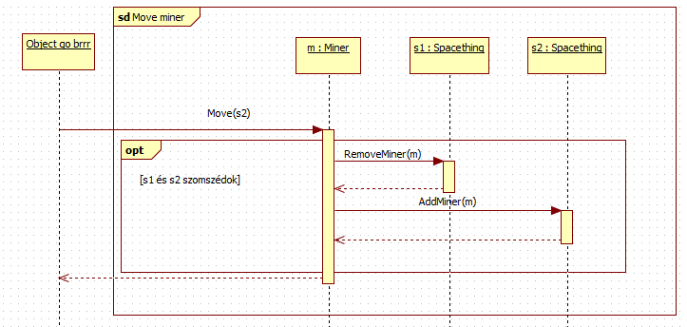

**3.4.2 Settler mines** 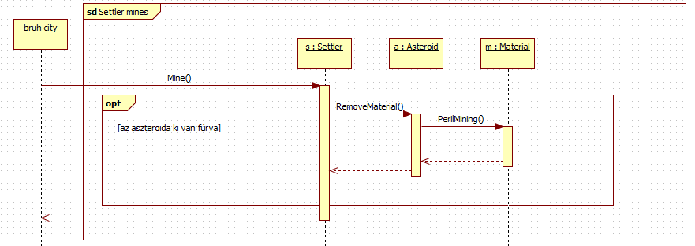

**3.4.3 Miner drills  
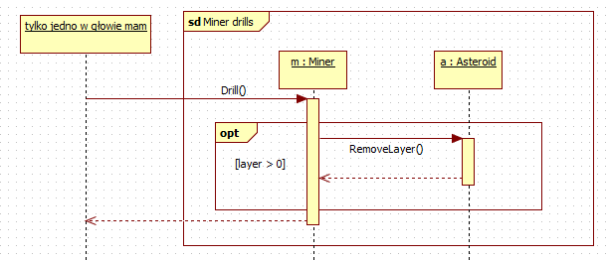**

**3.4.4 Robot steps**

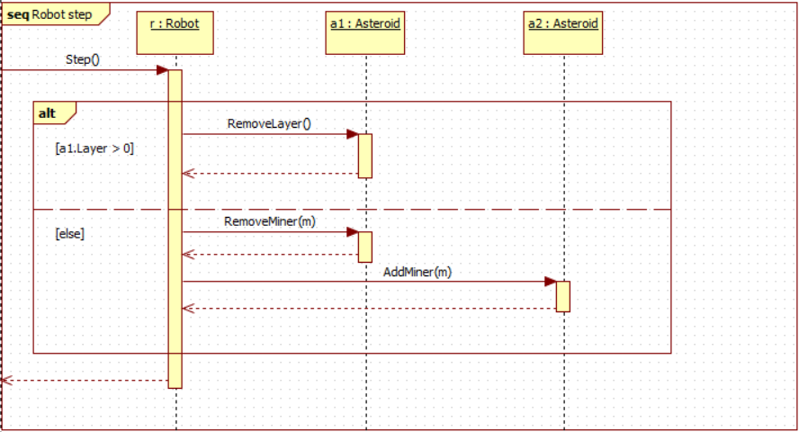

**3.4.5 Solar Storm**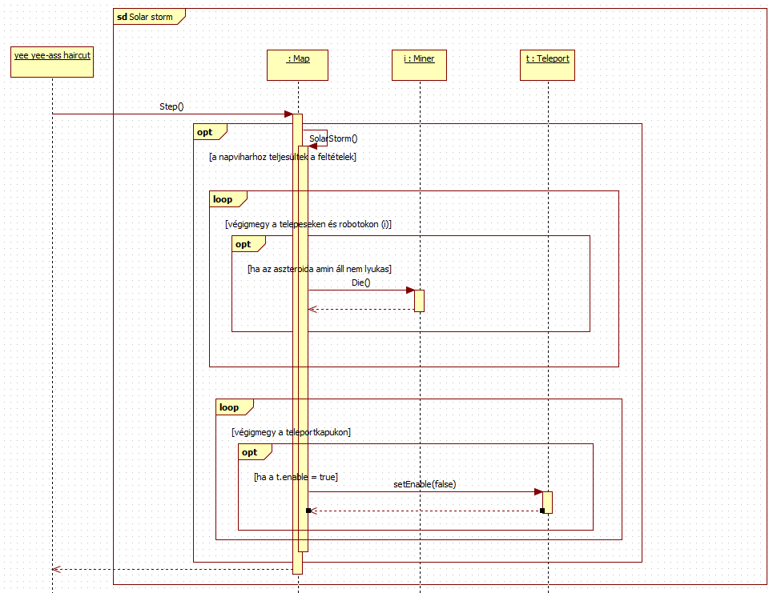

**3.4.6 Game end  
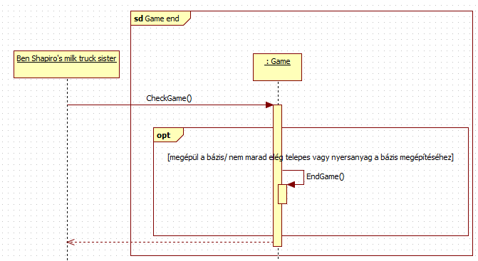**

**3.4.7 Build tp  
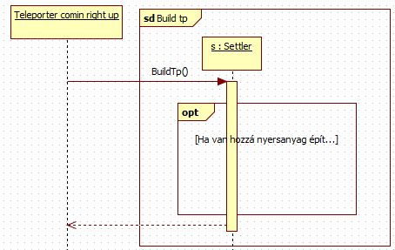**

**3.4.8 Place tp (t1 és t2 egymás párjai)**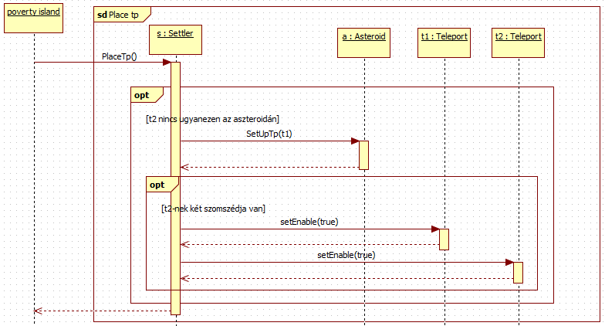

**3.4.9 Build robot  
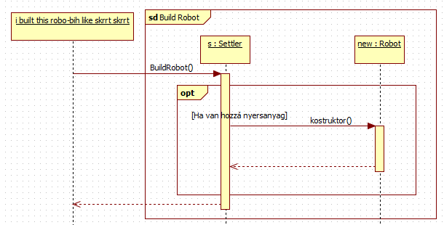**

**3.4.10 Initialization**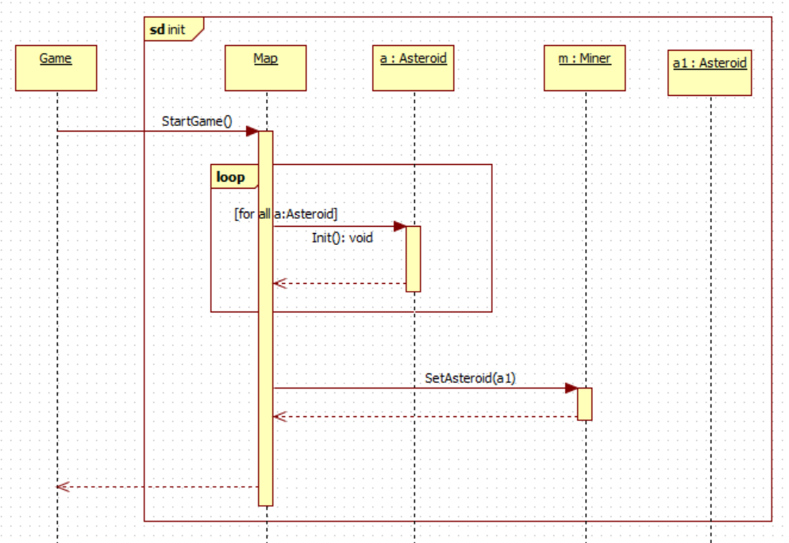

**3.4.11 Asteroid explodes** 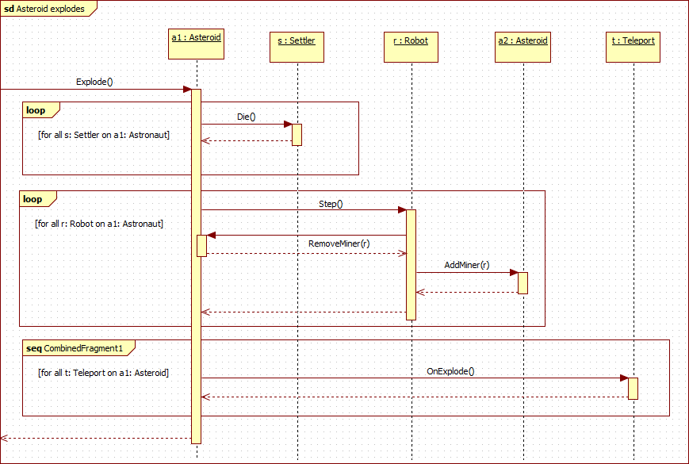

**3.4.12 Activation of teleports**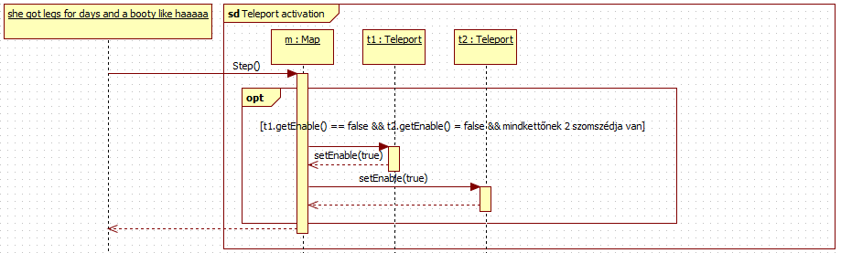

* A teleportoknak 2 szomszédja lehet, a teleport párja és az aszteroida, amihez kötve van. Ha csak egy szomszédja van, akkor az azt jelenti, hogy nincs még lehelyezve az adott teleport.

**3.4.13 Passing through teleports**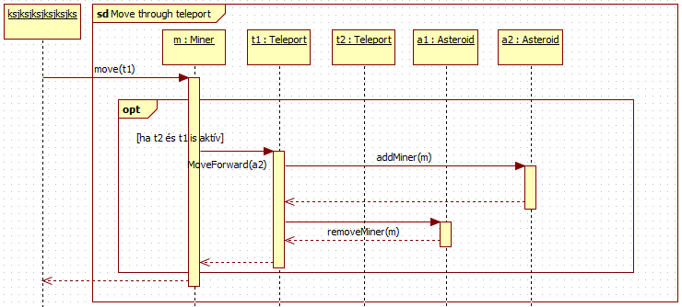

**3.5** **State-chartok**

**3.5.1 Víz bányászása**

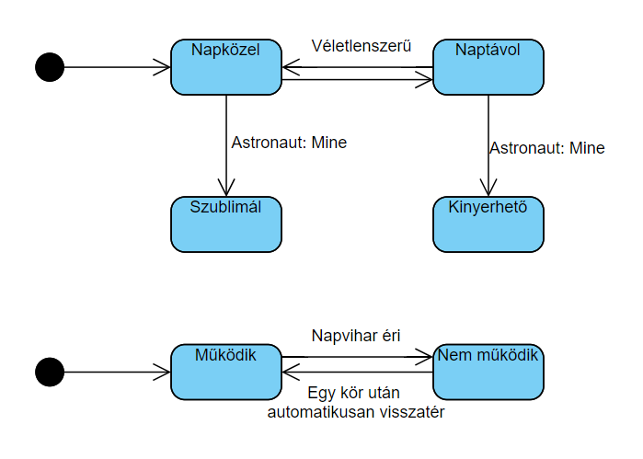

**3.5.2 Teleportok működése**



## 

## **3.6** **Napló**

|  |  |  |  |
| --- | --- | --- | --- |
| **Kezdet** | **Időtartam** | **Résztvevők** | **Leírás** |
| 2021.02.24. 20:00 | 1 óra | Béres  Osvárt  Szalka  Szász  Várai | Értekezlet. A dokumentum részeit kiosztottuk. |
| 2021.02.26 9:30 | 1,5 óra | Béres  Osvárt | Objektum katalógus megírása |
| 2021.02.26 16:00 | 4 óra | Szalka  Várai | Osztály diagram és osztály leírások elkészítése. |
| 2021.02.27 14.15 | 3 óra | Szász  (ksjksksjksks) | Szekvencia diagramok |
| 2021.02.27 20:00 | 1 óra | Béres  Osvárt  Szalka  Szász  Várai | Értekezlet, a dokumentum ellenőrzése. |
| 2021.02.28 21:00 | 0,5 | Szalka | State-chartok befejezése, dokumentum átnézése, beadás |
|  |  |  |  |
|  |  |  |  |